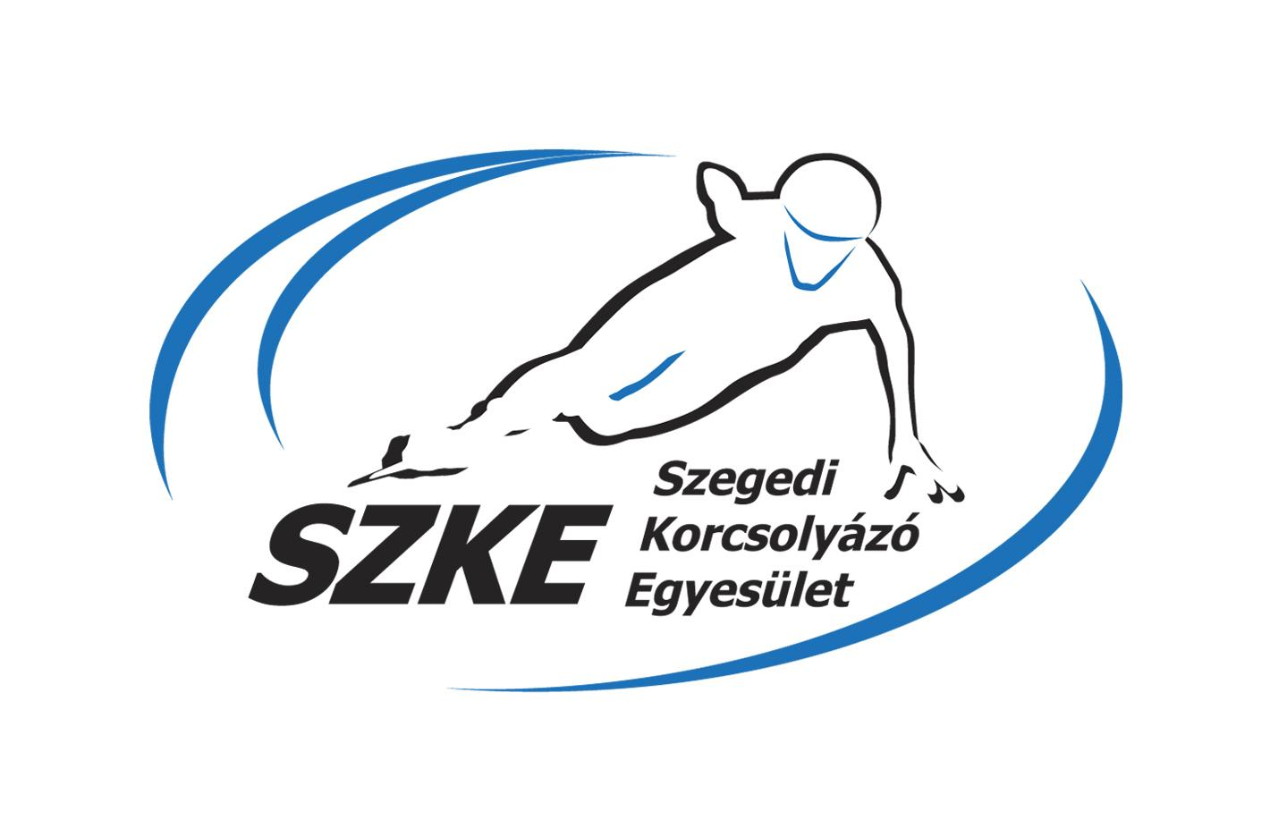
3933 SZEGEDI KORCSOLYÁZÓ EGYESÜLET
6725. Szeged, Hattyas u. 12/E.
Web: www.szke.hu
Mobil: 06/70 428 6720 E-mail: szke1997@gmail.com

2020-2021.
RÖVIDPÁLYÁS GYORSKORCSOLYA (SHORT TRACK) EREDMÉNYEK

Olympic Hopes

Budapest, 2020. szeptember 25-27.

500 m 222 m 333 m összetett
Junior F Faragó-Szuhay Balázs 4. hely 3. hely 3.hely 3. hely
1000m 500m 777m összetett
Junior D: Konkoly Sára 9. hely 8. hely 8. hely 9. hely
Kozák Kristóf 5. hely 4. hely 5. hely 5. hely
Árendás Mihály 7. hely 6. hely 6. hely 6. hely
1500m 500m 1000m összetett
Junior C: Kormányos Nina 2. hely 1. hely 2. hely 2. hely
Somodi Luca 6. hely 6. hely 7. hely 7. hely
Liszli Gábor 8. hely 2. hely 5. hely 3. hely
Kalmár Botond 9. hely 3. hely 3. hely 4. hely
Vágfalvi Máté 7. hely 9. hely 8. hely 8. hely
Junior B: Somodi Maja 1. hely 3. hely 3. hely 2. hely

Junior A: Püspök Fanni 8. hely 8. hely 7. hely 4. hely
Szőke Petra 13. hely 13. hely 13. hely 13. hely
Jászapáti Péter 1. hely 2. hely 2. hely 2. hely

Tesztverseny
Budapest, 2020.október 10-11.

222m 500m összetett
Division 1. Árendás Mihály 12. hely 12. hely 14. hely
Kozák Kristóf 10. hely 16. hely 15. hely
Division 2. Konkoly Sára 4. hely 4. hely 3. hely
Division 3. Faragó-Szuhay Tamás 11. hely 2. hely 3. hely
Konkoly Áron 21. hely 6. hely 10. hely
Konkoly Benedek 24. hely 24. hely 24. hely
222m 500m 1000m
Női: Kormányos Nina 4. hely 6. hely 3. hely
Püspök Fanni 10. hely 7. hely 7. hely
Somodi Luca 11. hely 8. hely 8. hely
Somodi Maja 5. hely 2. hely 1. hely
Szőke Petra 17. hely 17. hely 17. hely
Férfi: Jászapáti Péter 4. hely 3. hely 2. hely
Kalmár Botond 17. hely 11. hely
Liszli Péter 18. hely 14. hely
Nagy Imre Ákos 21. hely 22. hely
Vágfalvi Máté 20. hely 23. hely

XXV. Csizmadia Ferenc Memorial Trophy
Budapest, Magyarország, 2020. november 13-15.

500m 222m 333m összetett
Junior F: Faragó-Szuhay Tamás 5. hely 3. hely 3. hely 3. hely
1000m 500m 777m összetett
Junior E: Varga Tirza 8. hely 9. hely 6. hely 8. hely
Árendás Mihály 2. hely. 2. hely 2. hely 2. hely
Junior D: Kozák Kristóf 5. hely 5. hely 5. hely 5. hely
1500m 500m 1000m összetett
Junior C: Somodi Luca 2. hely. 2. hely 2. hely 2. hely
Liszli Gábor 2. hely. 4. hely 2. hely 2. hely
Kalmár Botond 3. hely. 3. hely 4. hely 4. hely
Nagy Imre Ákos 12. hely 9. hely 9. hely 10. hely
Női: Püspök Fanni 4. hely 2. hely 3. hely 4. hely
Szőke Petra 10. hely 10. hely 10. hely 10. hely

Jász Kupa
Jászberény, 2021. február 13-14.

Junior G: Varga Zsolt 2. hely
Fekete Patrik 4. hely
Junior F: Vukovic Nadja 11. hely
Fargó-Szuhay Tamás 4. hely
Daru Milán 10. hely
Junior E: Varga Tirza 10. hely
Butty Karolina Boglárka 16. hely
Junior D: Kozák Kristóf 5. hely
Árendás Mihály 6. hely
Fehér Simon 19. hely
Junior C: Kormányos Nina 3. hely
Somodi Luca 6. hely
Liszli Gábor 2. hely
Kalmár Botond 4. hely
Vágfalvi Máté 10. hely
Nagy Imre Ákos 13. hely
Női: Püspök Fanni 1. hely

Váltók : Junior E-F: SZKE 4. hely
Butty Karolina Boglárka, Varga Tirza, Vukovic Nadja
SZKE 4. hely
Daru Milán, Fargó-Szuhay Tamás, Varga Zsolt
Junior C-D: SZKE 2. hely
Kalmár Botond, Kozák Kristóf, Liszli Gábor

Utánpótlás Országos Bajnokság
Budapest, 2021. február 26-28.

500m 222m 333m 777m összetett
Junior F: Vukovic Nadja 10. hely 25. hely 19. hely 18. hely
Faragó-Szuhay Tamás 3. hely 3. hely 2. hely 3. hely 3. hely
Konkoly Áron 4. hely 5. hely 4. hely 5. hely 5. hely
Konkoly Benedek 17. hely 14. hely 11. hely 14. hely
Daru Milán 12. hely 15. hely 16. hely 15. hely
Varga Zsolt 20. hely 19. hely 18. hely 19. hely
Fekete Patrik 21. hely 21. hely 20. hely 21. hely
777 m 333m 500m 777m összetett
Junior E: Varga Tirza 9. hely 13. hely 12. hely 12. hely
Butty Karolina 17. hely 15. hely 13. hely 15. hely
Árendás Mihály 2. hely. 2. hely 2. hely 2. hely 2. hely
1000 m 500m 777m 1000m összetett
Junior D: Konkoly Sára 7. hely 9. hely 9. hely 9. hely
Kozák Kristóf 4. hely 3. hely 3. hely 2. hely 3. hely
Fehér Simon 14. hely 8. hely 11. hely 11. hely
1500m 500m 1000m 1500m összetett
Junior C: Somodi Luca 4. hely 3. hely 6. hely 3. hely 5. hely
Kormányos Nina 5. hely 6. hely 5. hely 7. hely
Kalmár Botond 4. hely 3. hely 5. hely 5. hely 4. hely
Liszli Gábor 8. hely 5. hely 3. hely 4. hely 5. hely
Nagy Imre Ákos 6. hely 12 hely 14. hely 11. hely
Vágfalvi Máté 7. hely 10 hely 12. hely 12. hely
Junior B: Tóth Katalin 5. hely 5. hely 5. hely 4. hely 5. hely
Junior A Püspök Fanni 4. hely 2. hely 5. hely 5. hely 4. hely
Jászapáti Péter 3. hely 3. hely 4. hely 4. hely

Váltók: Junior E-F: SZKE 3. hely
Árendás Mihály, ……………………………………………….
SZKE II. 8. hely
……………………………………………………………………….
Junior C: SZKE 3. hely
Kalmár Botond, Kozák Kristóf, Liszli Gábor

Országos Bajnokság
Budapest, 2021. március 13-14.

1500m 500m1 1000m Super final Összetett
Jászapáti Petra 2. hely 1. hely 1. hely 1. hely 1. hely
Kónya Zsófia 4. hely 2. hely 5.hely 4. hely 3. hely
Somodi Maja 5. hely 18. hely 6. hely 8. hely
Kormányos Nina 20. hely 11. hely 12. hely 15. hely
Somodi Luca 17. hely 11. hely 12. hely 20. hely
Püspök Fanni 18. hely 21. hely 18. hely 21. hely
Jászapáti Péter 5. hely 4. hely 4. hely 4. hely 6. hely
Kalmár Botond 18. hely 19. hely 24. hely 21. hely
Liszli Gábor 24. hely 23. hely 20. hely 23. hely

17. Tisza Kupa
Szeged, 2021. március 19-21.
333 m 111 m 222 m összetett
Junior G: Konkoly Benedek 2. hely 2. hely 2. hely 2. hely
Varga Zsolt 4. hely 4. hely 3. hely 4. hely
500 m 222 m 333 m összetett
Junior F: Vukovic Nadja 2. hely 4. hely 6 hely 4. hely
Konkoly Áron 2. hely 2. hely 3. hely 2. hely
Faragó_Szuhay Tamás 3. hely 4. hely 2. hely 3. hely
777 m 333m 500m összetett
Junior E: Butty Karolina 7. hely 9. hely 6. hely 7. hely
Varga Tirza 9. hely 8. hely 8. hely 9. hely
Árendás Mihály 1. hely. 1. hely 1. hely 1. hely
1000 m 500m 777m összetett
Junior D: Konkoly Sára 5. hely 3. hely 4. hely 4. hely
Kozák Kristóf 2. hely 2. hely 2. hely 2. hely
Fehér Simon 6. hely 6. hely 6. hely 6. hely
1500m 500m 1000m összetett
Junior C: Kormányos Nina 1. hely 2. hely 2. hely 2. hely
Somodi Luca 3. hely 4. hely 7. hely 3. hely

Kalmár Botond 4. hely 8. hely 5. hely 3. hely
Liszli Gábor 7. hely 7. hely 6. hely 5. hely
Vágfalvi Máté 12 hely 15 hely 15. hely 10. hely
Nagy Imre Ákos 13. hely 16 hely 16. hely 11. hely
Női: Püspök Fanni 6. hely 3. hely 8. hely 2. hely
Tóth Katalin 10. hely 10. hely 11. hely 3. hely

Váltók: Junior E-F: SZKE 6. hely
Butty Karolina Boglárka, Varga Tirza, Vukovic Nadja
SZKE 3. hely
Árendás Mihály, Faragó-Szuhay Tamás, Konkoly Áron
SZKE II. 8. hely
Junior C-D: SZKE 2. hely
Kormányos Nina, Somodi Luca, Konkoly Sára
SZKE 2. hely
Kalmár Botond, Kozák Kristóf, Liszli Gábor
SZKE II:
Nagy Imre Ákos, Vágfalvi Máté, Fehér Simon

